Manual do Utilizador

Projeto Diogo Cardoso Antunes

Bem-Vindo ao meu manual de utilizador, este manual serve para ajuda-lo a manusear o programa.

Então, o programa quando é executado irá a parecer uma interface para escolher qual é a linguagem que o utilizador quer usar.

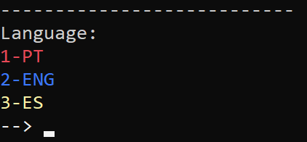

**Quando selecionar a linguagem irá reencaminhar para um novo menu. Por exemplo se eu selecionar o “1-PT”, ele vai escolher o idioma Português.**

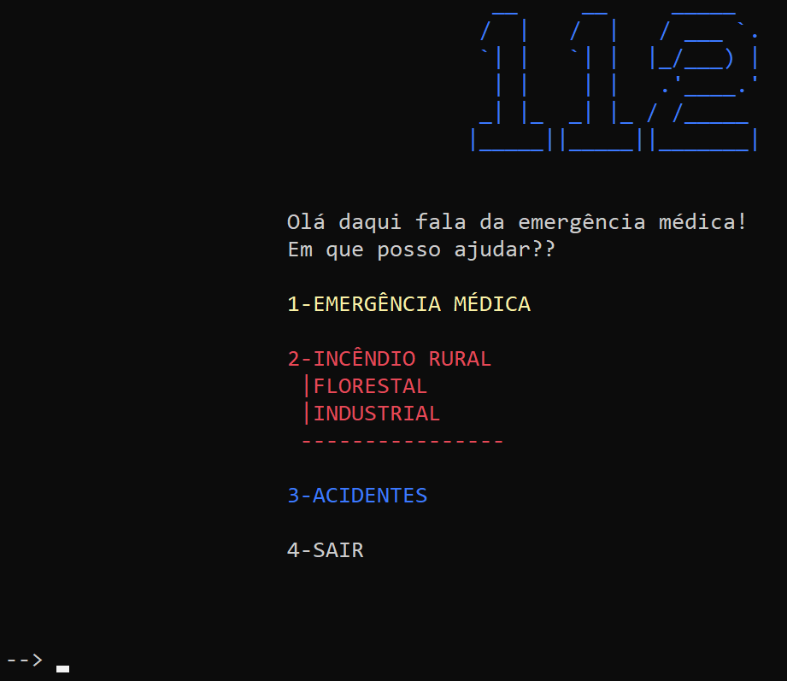

**Pronto já selecionamos agora temos este menu onde temos várias opções.**

**O Programa pergunta. (“Olá daqui fala da emergência médica! Em que posso ajudar??”).**

**Agora o utilizador tem que escolher onde quer entrar ou seja:**

**1 – Emergência Médica**

**2 – Incêndio Rural / Florestal / Industrial**

**3 – Acidentes**

**4 – Sair**

**A Função 1 - Emergência Médica, serve para chamar uma ambulância alguma coisa do género.**

**A Função 2 – Incêndios, serve para chamar os bombeiros e dar as indicações necessárias para a equipa chegar ao local.**

**A Função 3 – Acidente, é a mesma função dos outros**

**mas apenas para acidentes onde se tem que dizer onde é se á alguma vitima etc.**

**A Função 4 – Sair, É para fechar o programa.**

**Quando escolher a função que quer usar irá ver várias perguntas dependendo da função que escolheu.**

**Função 1:** 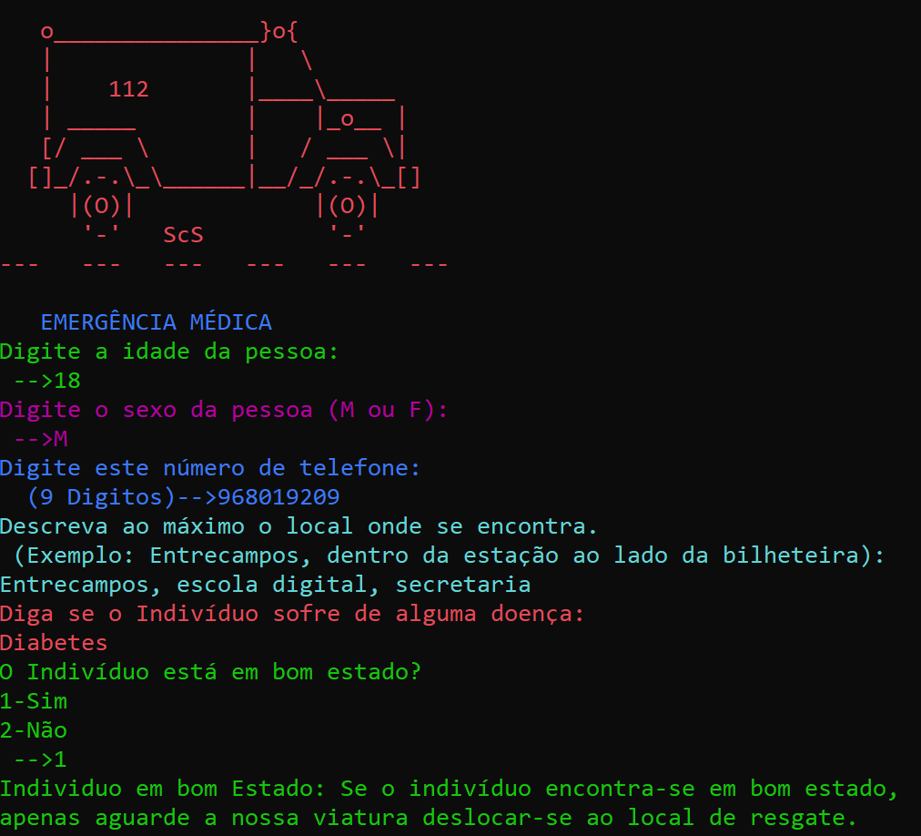

**Temos uma interface onde vai te perguntar:**

**- Idade;**

**- Sexo;**

**- Telefone;**

**- Local;**

**- Doença;**

**- Estado da Vitima;**

**Se não souber fazer suporte básico de vida, sem stress o programa irá ajuda-lo ao máximo.**

**Função 2:**

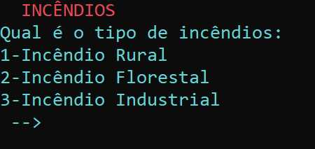

**Quando entra neste menu, irá ter que dizer qual é o tipo de incêndio, se é Rural, Florestal e Industrial.**

**Se escolher a opção 1 (incêndio Rural), ele vai lhe perguntar onde é o local, o seu nome e numero de telefone.**

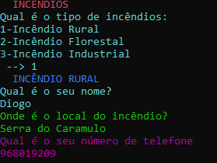

**Isto será o mesmo para o Incêndio Florestal e Industrial.**

**Função 3:**

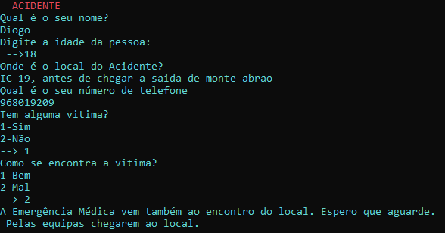

**Quando entrar no menu do “Acidente”, ele vai lhe perguntar o nome, idade, local, número de telefone, alguma vitima e o estado da mesma.**

**Função 4:**

**Serve para fechar o programa.**

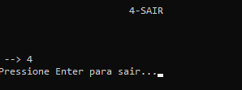

**Quando clicar no “Enter”, ele irá encerrar o programa.**

**Este é o meu manual de utilizador, se tiver alguma dúvida pode falar comigo no github.**

[www.github.com/diogooh](http://www.github.com/diogooh)